Веселые старты: Заряд бодрости и спортивного духа!

15 января инструктор по спорту Медведева О.С. провела «Веселые старты» с воспитанниками старшей дошкольной группы «Непоседы».
Соревнования прошли в виде эстафет, где юные спортсмены показали не только индивидуальную подготовку, но и умение работать в команде. Ребята с удовольствием соревновались в конкурсах: «Кенгуру», «Собери витаминный урожай», «Хоккеист», «Гонки на самокате», «Донеси мяч в беге», «Змейка», «Весёлые прыжки».
Дети получили заряд бодрости, веселья, массу положительных впечатлений и самое главное, хорошее настроение. В итоге победила дружба.

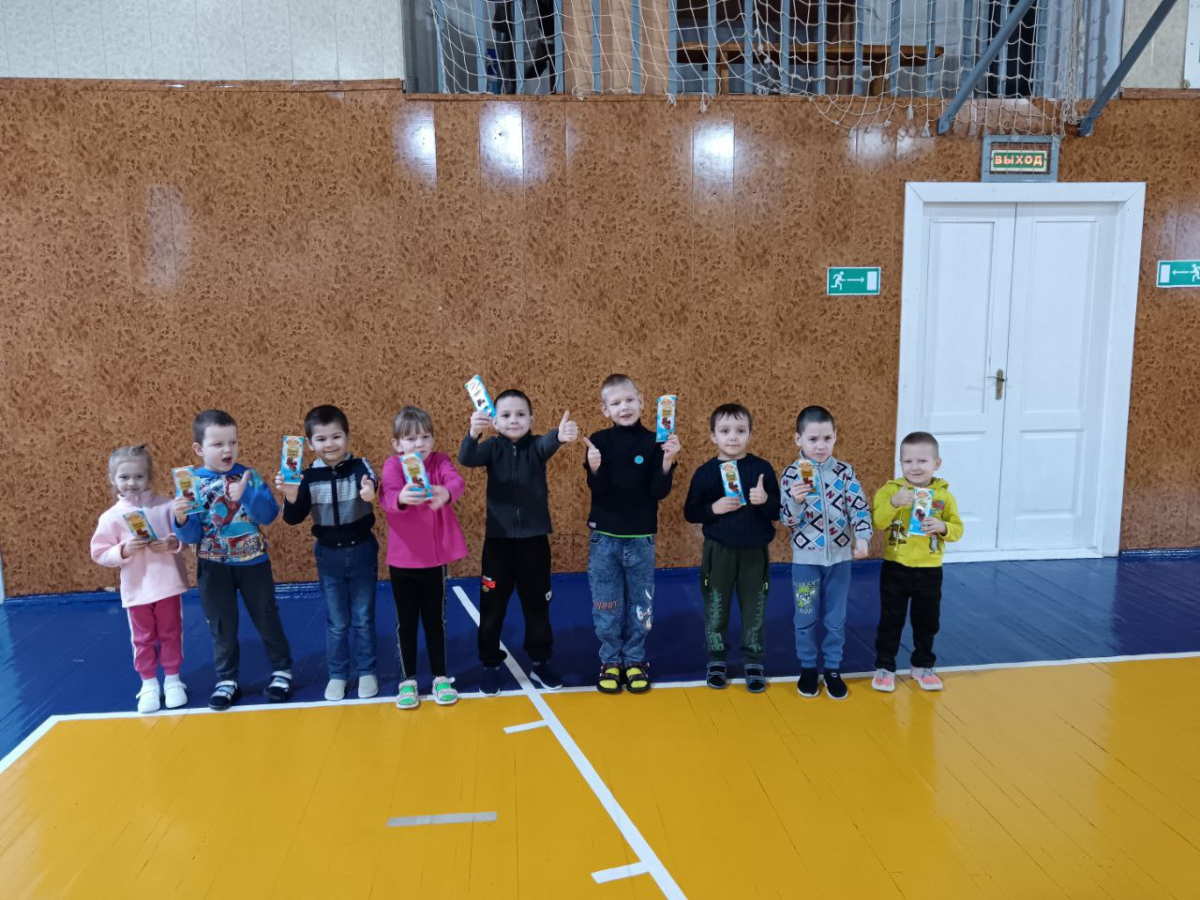

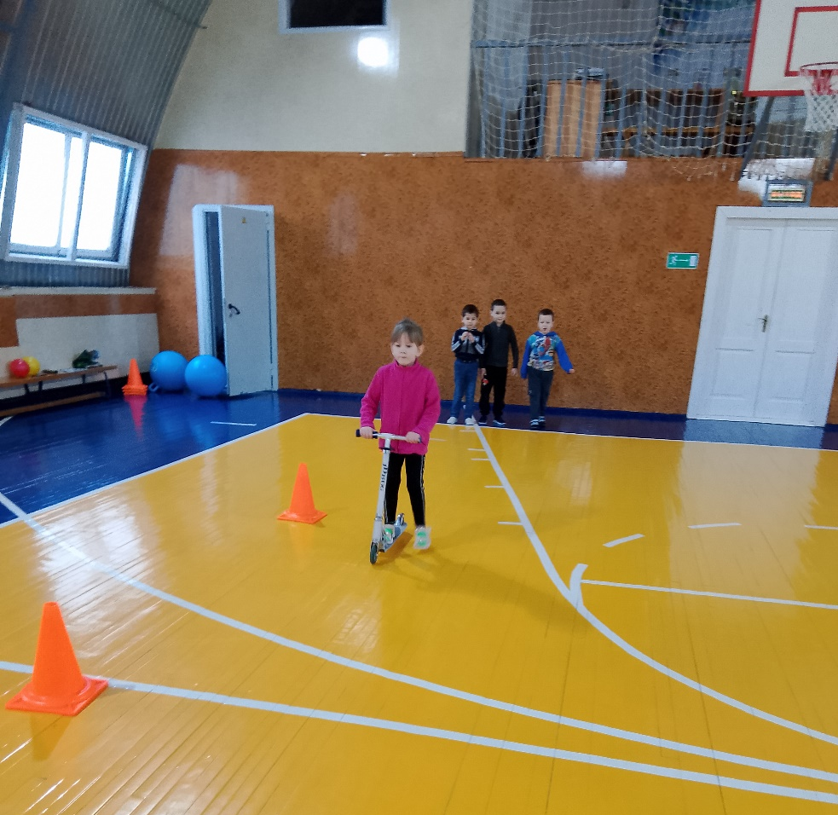
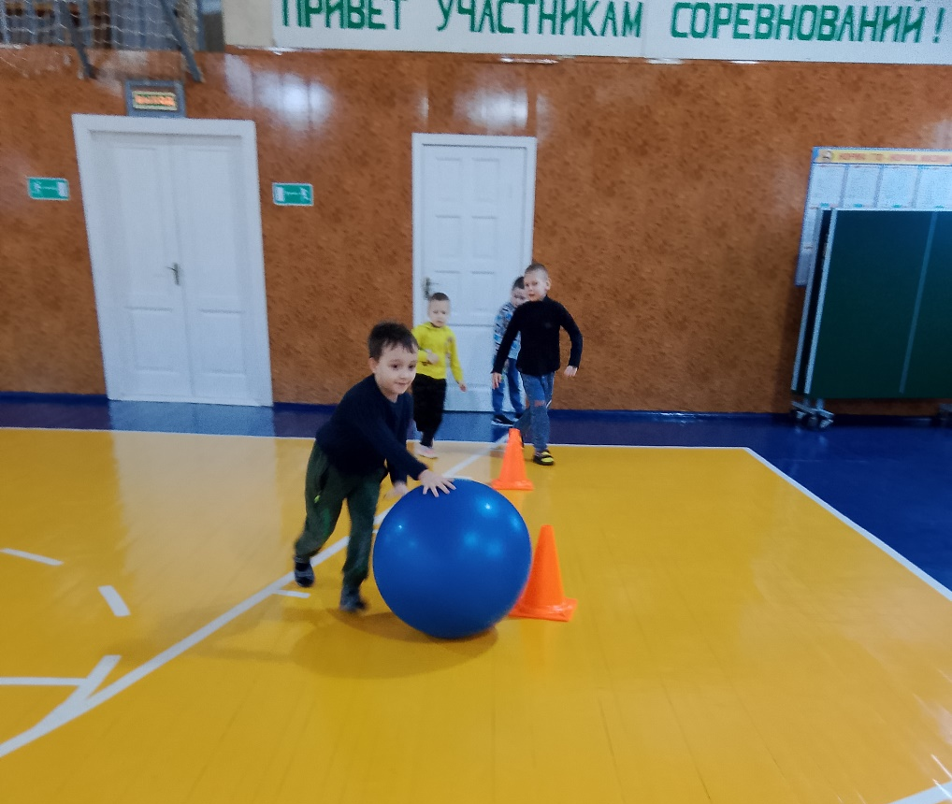
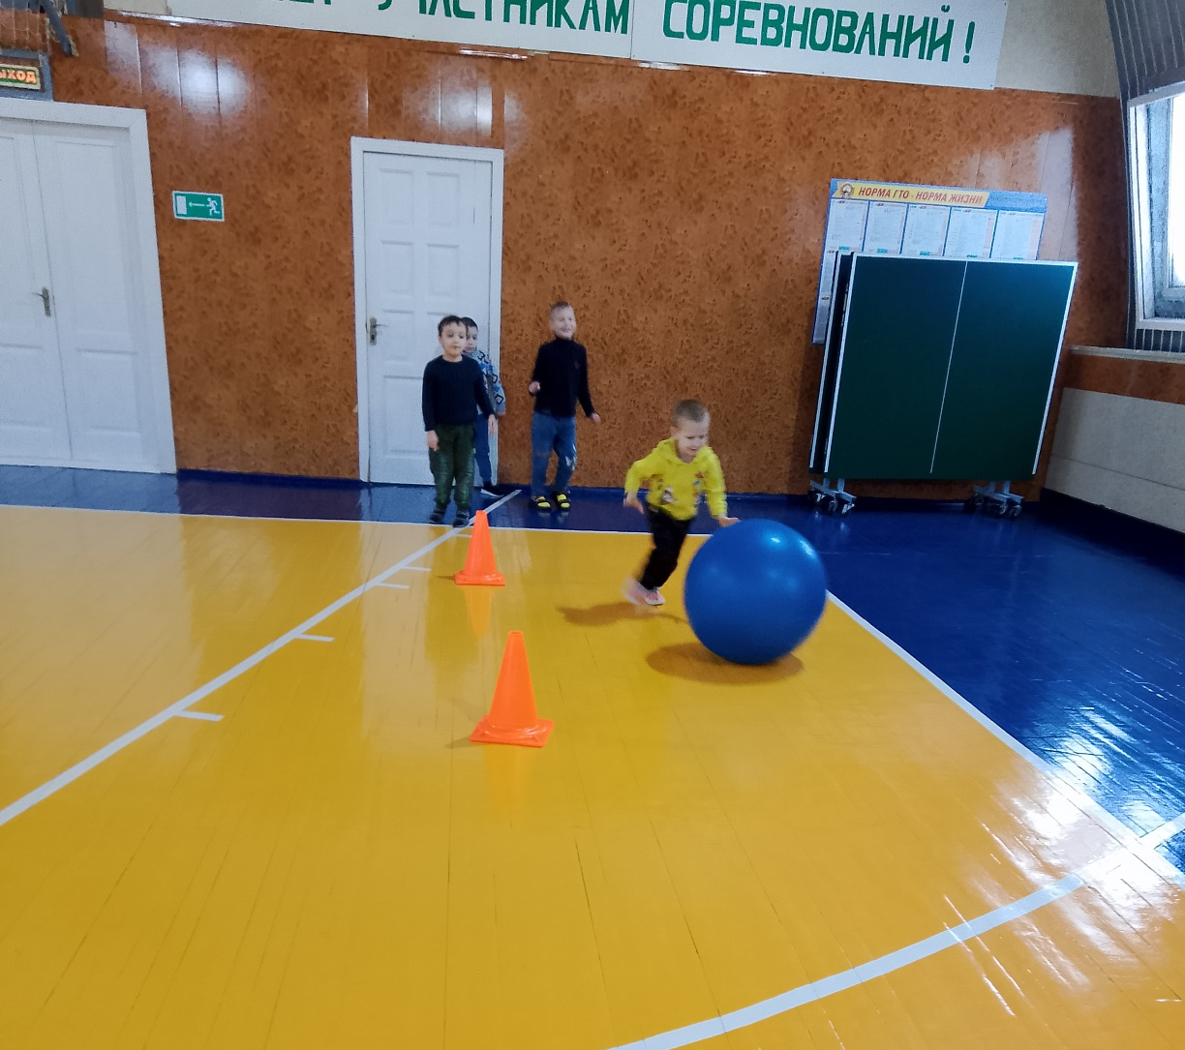
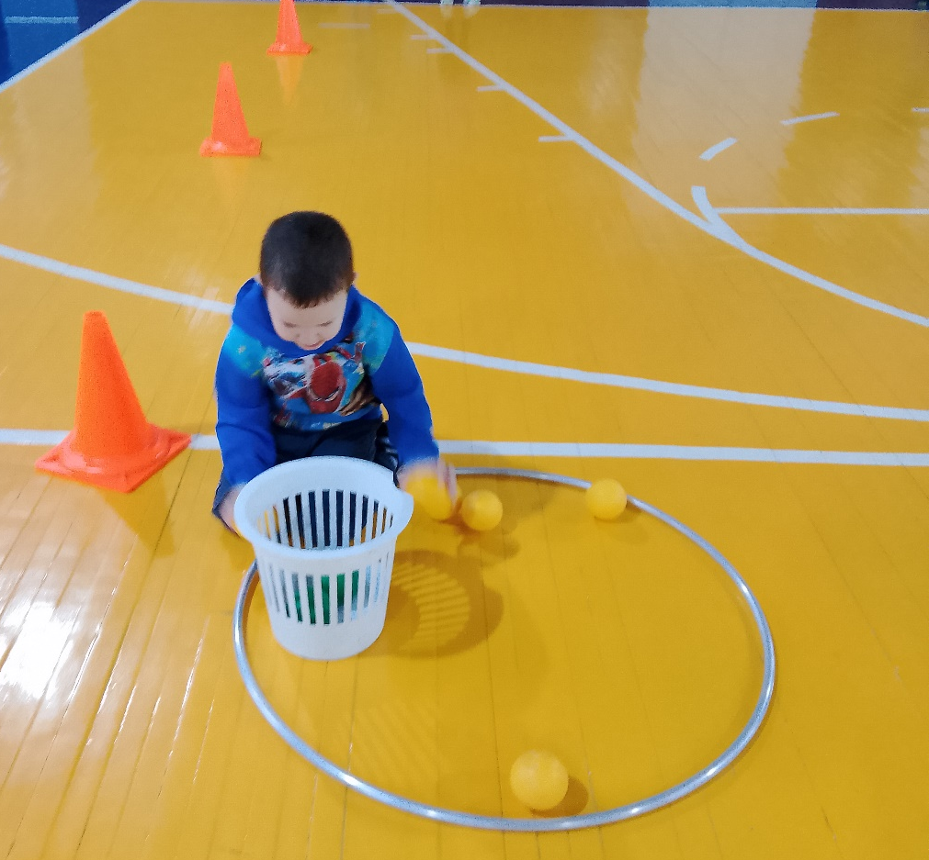

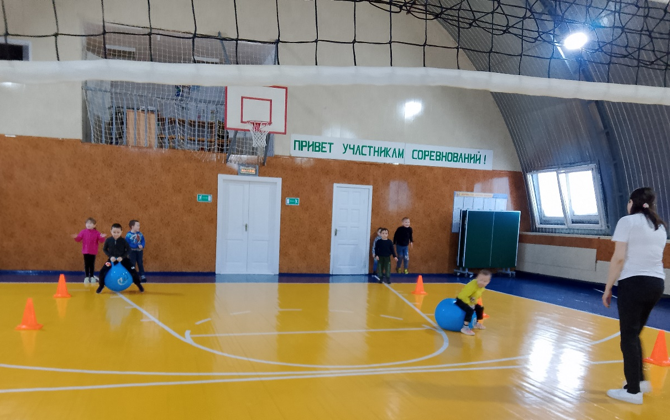
Автор: Задубина Марина Анатольевна

